LAPORAN TUGAS
Perancangan dan Implementasi Game dengan Konsep Gamifikasi
Studi kasus:
CodeVerse
Game wave survival co-op di Roblox, bertema pertahanan dari malware
Disusun oleh
Daffa
25 Oktober 2026

Daftar isi
Catatan pembuka: tentang pemetaan platform
Bab 1 Karakter dan tiga animasinya
Bab 2 Background game
Bab 3 Level arena dan penyusunannya
Bab 4 Character movement
Bab 5 Sinkronisasi animasi dengan tindakan
Bab 6 Sistem kamera
Bab 7 Konsep gamifikasi
Lampiran A Status verifikasi proyek
Lampiran B Daftar screenshot

Catatan pembuka: tentang pemetaan platform
Soal tugas ini ditulis untuk Unity Engine dengan game 2D: sprite karakter yang digambar di Photoshop atau Piskel, background berlapis, level dari tileset, dan kamera Cinemachine. Proyek yang dilaporkan di sini, CodeVerse, dibangun di Roblox dan ruangnya tiga dimensi.
Laporan ini tidak berpura-pura sebaliknya. Tiap bab disusun dengan urutan yang sama: apa yang diminta soal, apa padanannya di Roblox, lalu bukti bahwa padanan itu memang ada di proyek. Di beberapa tempat padanannya tidak setara, dan itu ditulis terang-terangan di bab masing-masing dengan tanda khusus, bukan disamarkan.
Alasan pemetaan ini masuk akal: yang dinilai soal sebenarnya bukan Unity-nya, melainkan apakah sebuah karakter bisa bergerak dan beranimasi sesuai tindakannya, apakah ada level yang dirancang, apakah kamera mengikuti pemain, dan apakah ada konsep gamifikasi yang dipikirkan. Ketujuh hal itu bisa ditunjukkan di Roblox.

Ringkasan pemetaan
Soal | Yang diminta (Unity 2D) | Padanan di CodeVerse (Roblox) | Status
1 | Karakter 2D buatan sendiri, minimal 3 animasi | Rig Humanoid R15 + script Animate bawaan | Sebagian
2 | Background game dari berbagai assets | Lighting dan Skybox default + dinding arena | Sebagian
3 | Level platform dari tileset + background bertema | Arena 240x240 stud, 2 lane, 14 waypoint, dibangun oleh script | Ada
4 | Idle, run, jump, crouch | Humanoid menangani locomotion; InputController menangani bidikan | Sebagian
5 | Animasi tersinkron dengan tiap tindakan | Animate membaca HumanoidStateType, pergantian klip otomatis | Ada
6 | Kamera 2D dengan Cinemachine | Kamera default Roblox mengikuti karakter; dipakai juga untuk raycast bidikan | Ada
7 | Menampilkan konsep gamifikasi | Core loop, dua lapis mata uang, leaderboard, kartu info edukasi, dua tingkat kesulitan | Ada

Tiga baris bertanda "Sebagian" adalah kekurangan yang nyata, bukan basa-basi merendah. Masing-masing dijelaskan di akhir babnya sendiri, lengkap dengan apa yang harus dikerjakan untuk menutupnya.

Bab 1 Karakter dan tiga animasinya

Yang diminta soal
Membuat karakter game 2D yang unik menggunakan Photoshop, Piskel, atau tools lain, mengimpornya ke Unity, dan memastikan karakter itu punya setidaknya tiga animasi berbeda seperti berjalan, melompat, dan berdiri diam.

Padanannya di Roblox
Di Roblox, karakter pemain tidak diimpor sebagai sprite. Roblox membuatkannya sendiri saat pemain masuk: sebuah Model berisi Humanoid, HumanoidRootPart, dan bagian-bagian tubuh rig R15. Avatar yang muncul adalah avatar milik akun pemain, dan itu memang disengaja oleh platformnya — identitas visual pemain dibawa dari akunnya, bukan ditentukan oleh game.
Yang penting untuk soal ini: di dalam setiap karakter itu Roblox juga menyelipkan sebuah LocalScript bernama Animate, dan script itulah yang memutar klip animasi sesuai keadaan Humanoid. Jadi tiga animasi yang diminta soal — diam, berjalan, melompat — sudah ada sejak karakter pertama kali muncul, tanpa satu baris kode pun ditulis di proyek ini.
Ketiganya ditunjukkan pada tiga gambar berikut.
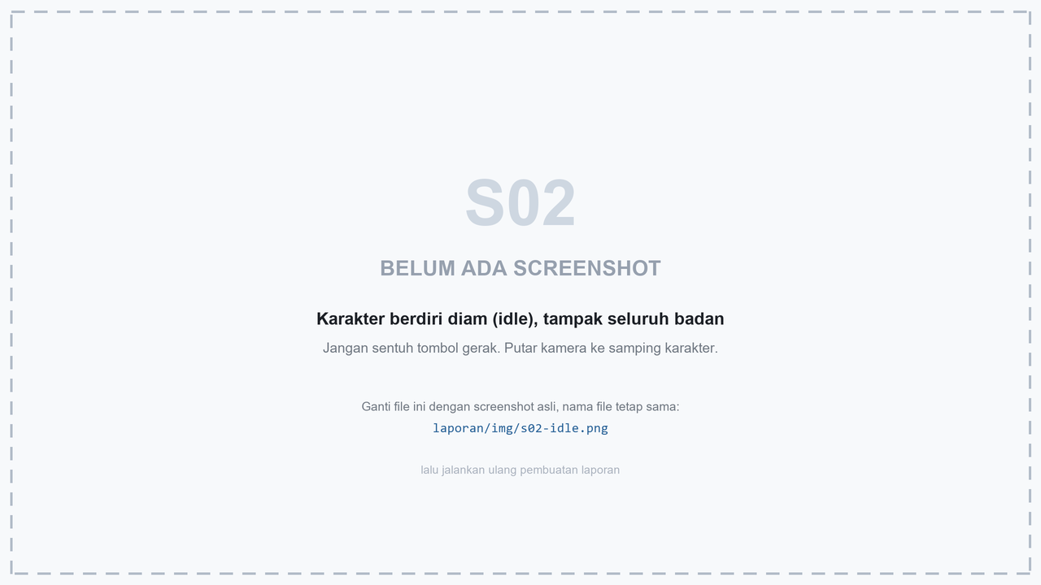
Gambar 1. Animasi pertama: karakter berdiri diam (idle).
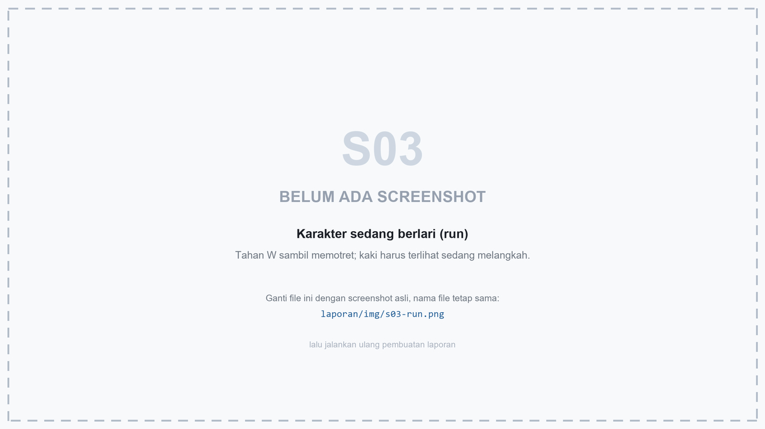
Gambar 2. Animasi kedua: karakter berlari (run).
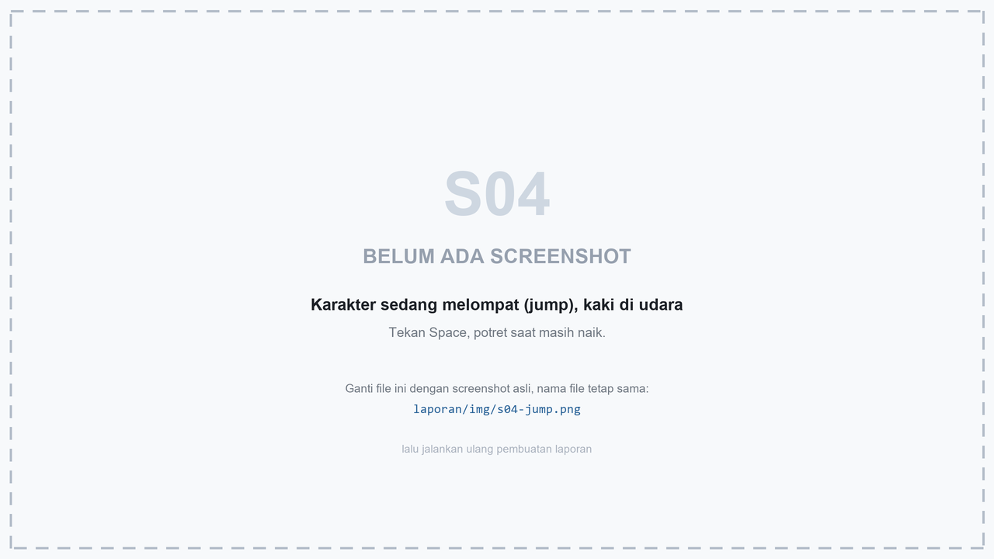
Gambar 3. Animasi ketiga: karakter melompat (jump).

Di mana karakter disentuh oleh kode proyek
Proyek ini tidak mengubah rig maupun animasinya. Yang dibaca proyek dari karakter cuma dua hal, dan keduanya ada di InputController:
local humanoid = character:FindFirstChildOfClass("Humanoid")
local root = character.PrimaryPart
or character:FindFirstChild("HumanoidRootPart")
Humanoid dibaca untuk tahu apakah pemain masih hidup (Health lebih dari nol), dan HumanoidRootPart dibaca sebagai titik asal arah serangan. Selebihnya, gerak dan animasi diserahkan penuh ke Roblox.
Kekurangan yang jujur: karakter ini tidak dirancang sendiri di Photoshop atau Piskel. Yang bisa dilaporkan adalah rig dan ketiga animasinya, bukan desain visualnya. Kalau penilaian menuntut aset karakter buatan sendiri, bab ini belum memenuhinya. Dua jalan keluar yang tersedia di Roblox: membuat aksesori atau pakaian sendiri lewat Avatar > Accessory di Studio, atau mengunggah paket animasi sendiri dan memasangkannya lewat Animate.

Bab 2 Background game

Yang diminta soal
Membuat background game untuk permainan platform 2D di Unity, menggunakan berbagai assets atau gambar yang tersedia.

Padanannya di Roblox
Di game 2D, background adalah lapisan gambar yang digambar di belakang pemain, sering berlapis-lapis supaya ada efek parallax. Di ruang tiga dimensi lapisan seperti itu tidak ada. Yang mengambil perannya ada tiga hal: Skybox, yang menjadi langit ke segala arah; Lighting, yang menentukan warna dan arah cahaya; dan geometri yang membatasi pandangan, dalam hal ini keempat dinding arena setinggi 20 stud.
Dinding itu bukan hiasan. Dia yang membuat arena terbaca sebagai ruangan tertutup dan menahan pandangan pemain supaya tidak lepas ke kekosongan di luar lantai.
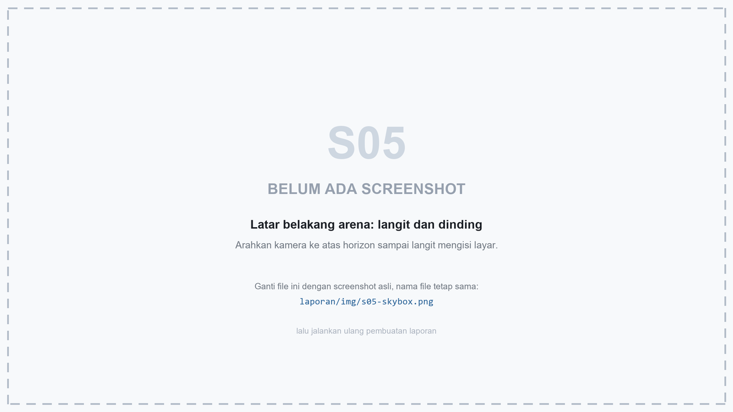
Gambar 4. Latar belakang arena: langit dan dinding pembatas.
Kekurangan yang jujur: latar yang terlihat adalah bawaan Roblox, bukan pilihan sendiri. File assets/Arena.rbxmx berisi 23 Part, 4 Folder, 2 Model, dan 1 SpawnLocation — tidak ada satu pun objek Sky, Atmosphere, atau Lighting di dalamnya. Dokumen konsep proyek (docs/CONCEPT.md) masih mencantumkan gaya visual, pilihan antara low poly, kartun, dan neon/cyber, di bagian "yang masih perlu diputuskan". Jadi bab ini melaporkan keadaan sebenarnya: latar ada dan berfungsi, tapi belum dirancang.

Bab 3 Level arena dan penyusunannya

Yang diminta soal
Membuat platform level yang kreatif menggunakan tileset, dan menambahkan background 2D yang sesuai dengan tema level.

Padanannya di Roblox
Roblox tidak punya tileset. Level disusun dari Part, dan Part tidak menempel ke kisi seperti tile. Tapi gagasan inti tileset — satuan berukuran tetap yang diulang untuk menyusun ruang — tetap ada di arena ini, dalam bentuk waypoint: titik-titik berjarak sama yang menyusun jalur musuh dari tepi arena sampai ke Core Server.
Satu hal yang membedakan arena ini dari level yang disusun dengan tangan: arena CodeVerse tidak dibangun dengan mengklik di Studio, melainkan dihasilkan oleh script scripts/build_arena.luau yang dijalankan sekali lewat command bar. Alasannya tercatat di docs/ARENA.md dan cukup penting.
Kode yang menggerakkan musuh membaca urutan jalur dari nama Part waypoint: "1", "2", "3", dan seterusnya. Kalau satu nama saja salah ketik atau urutannya terbalik, musuh akan berjalan ke arah yang salah tanpa memunculkan error apa pun — bug yang sangat mahal dicari karena tidak ada satu pun pesan yang menunjukkan letak salahnya. Script tidak bisa salah ketik, maka penyusunan arena diserahkan ke script.

Ukuran dan isi arena
Bagian | Ukuran / jumlah | Keterangan
Lantai | 240 x 240 stud | Satu Part datar, warna abu-abu gelap
Dinding | 4 buah, tinggi 20 stud | Membatasi arena di keempat sisi
Core Server | 14 x 18 x 14 stud, alas 24 x 24 | PrimaryPart; HP 1000; warnanya memudar ke merah seiring HP turun
Lane | 2 jalur | Lane1 ke barat-laut, Lane2 ke timur-laut; musuh dibagi rata
Waypoint | 7 per lane, 14 total | Jarak antar titik 20 stud
Jarak jalur | 144 stud sampai 24 stud | Waypoint pertama 144 stud dari Core, terakhir 24 stud
PlayerSpawn | 14 x 14 stud | 44 stud di sebelah selatan Core

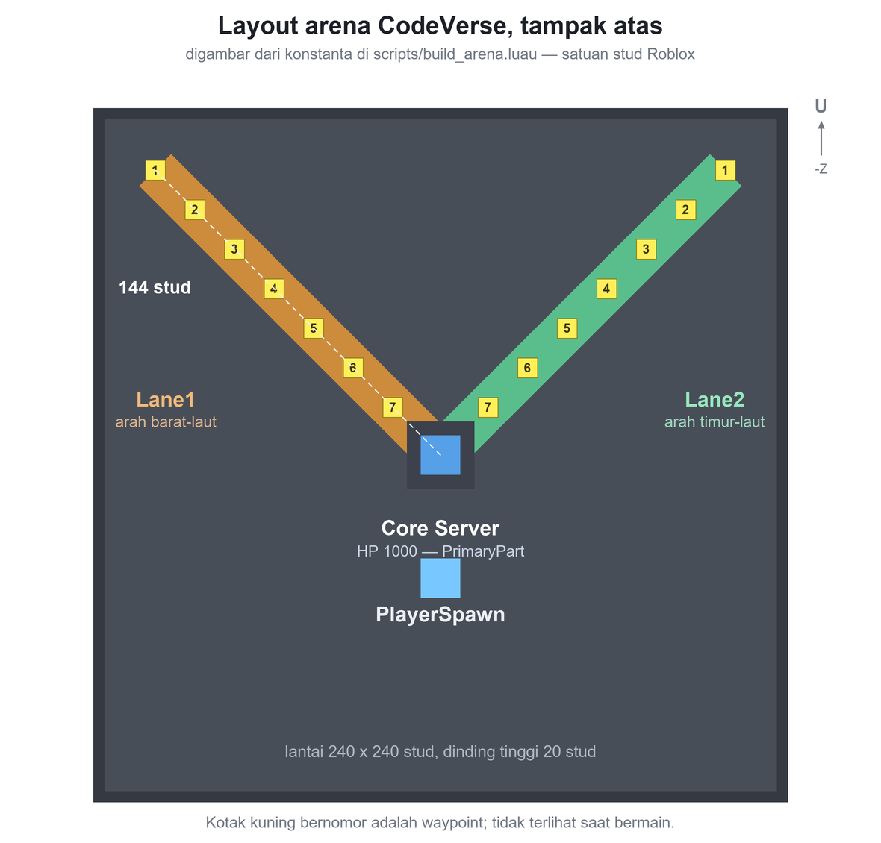
Gambar 5. Layout arena tampak atas, digambar dari konstanta di scripts/build_arena.luau.
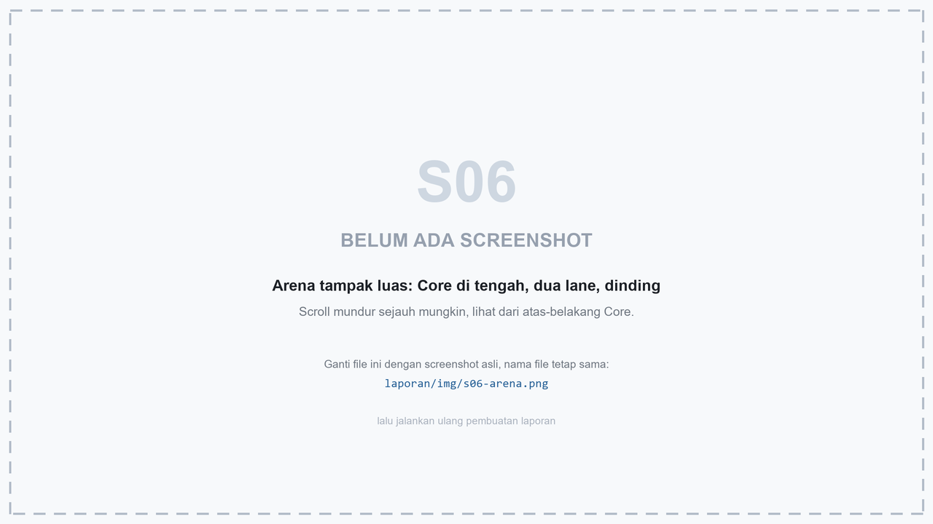
Gambar 6. Arena yang sama dilihat dari dalam game.
Kekurangan yang jujur: arena ini masih graybox. Semua Part memakai warna polos tanpa material atau tekstur, karena yang diuji pada tahap ini adalah jalur musuh dan jarak tempuh, bukan tampilan. Temanya sudah ada di dokumen konsep, tapi belum diwujudkan.

Bab 4 Character movement

Yang diminta soal
Membuat character movement yang dinamis, dan memastikan karakter dapat melakukan idle, run, jump, dan crouch.

Padanannya di Roblox
Locomotion di Roblox ditangani Humanoid, dan Humanoid sudah terpasang di setiap karakter. Pemain menekan tombol, Humanoid mengubah MoveDirection atau memicu lompatan, dan fisika menjalankan sisanya. Tiga dari empat tindakan yang diminta soal tersedia tanpa kode tambahan; yang keempat tidak.
Tindakan | Input PC | Input mobile | Ditangani oleh | Tersedia
Idle | tidak menekan apa pun | tidak menyentuh stick | Humanoid | Ya
Run | W A S D | stick virtual | Humanoid | Ya
Jump | Space | tombol lompat | Humanoid | Ya
Crouch | belum ada | belum ada | belum ada | Tidak
Menyerang | klik kiri (tahan) | tap (tahan) | InputController.luau | Ya

Yang ditambahkan proyek ini di atas gerak bawaan
Baris terakhir tabel di atas adalah satu-satunya input yang ditulis sendiri di proyek ini, dan rancangannya layak dijelaskan karena menyangkut keamanan. Saat pemain mengklik, client tidak mengirim "aku mengenai musuh nomor 7" dan tidak mengirim besar damage. Yang dikirim hanya satu Vector3: arah bidikan.
Remotes.Events.Attack:FireServer(direction.Unit)
Server yang memutuskan siapa yang kena dan berapa damage-nya. Kalau client boleh menyebut target, pemain yang memodifikasi client-nya bisa menyerang musuh dari seberang arena. Client tetap membatasi pengiriman ke 8 kali per detik — bukan demi keamanan, karena server punya cooldown sendiri, melainkan supaya pemain yang menahan tombol tidak menabrak rate limit 20 panggilan per detik dan serangannya mulai dibuang.
Kekurangan yang jujur: crouch belum ada, dan ini satu-satunya kekurangan di laporan ini yang berupa fitur hilang, bukan soal tampilan. Roblox tidak menyediakan crouch bawaan: tidak ada HumanoidStateType untuknya dan tidak ada klip animasinya. Untuk menutupnya dibutuhkan tiga hal — satu binding tombol di InputController, perubahan WalkSpeed dan HipHeight pada Humanoid saat tombol ditahan, dan satu klip animasi jongkok yang diunggah sendiri lalu dipasang lewat Animate. Pekerjaan ini sudah diidentifikasi tapi sengaja ditunda, dan statusnya dilaporkan apa adanya di sini.

Bab 5 Sinkronisasi animasi dengan tindakan

Yang diminta soal
Menambahkan animasi yang sesuai ke karakter yang sudah punya character movement, dan memastikan animasi tersinkron dengan setiap tindakan karakter.

Padanannya di Roblox
Di Unity, pekerjaan ini berarti menyusun Animator Controller: membuat state untuk tiap animasi, menarik garis transisi di antaranya, dan menentukan parameter yang memicu perpindahan. Di Roblox lapisan itu sudah jadi. Humanoid mengumumkan keadaannya lewat HumanoidStateType, dan script Animate di dalam karakter mendengarkan pengumuman itu lalu mengganti klip yang diputar.
Akibatnya ada satu sifat yang justru penting untuk proyek ini: animasi tidak bisa melenceng dari gameplay, karena tidak ada kode di proyek ini yang memutar animasi secara manual. Tidak ada versi kebenaran kedua yang bisa ikut salah.
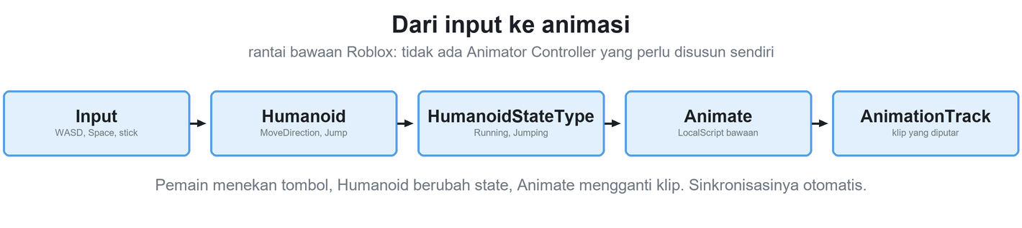
Gambar 7. Rantai dari input sampai klip animasi yang benar-benar diputar.

Pemetaan tiap tindakan ke klip animasinya
Tindakan pemain | HumanoidStateType | Klip animasi | Status di CodeVerse
Diam (idle) | Running, kecepatan 0 | idle | Ada, bawaan Roblox
Lari (run) | Running, kecepatan > 0 | walk / run | Ada, bawaan Roblox
Lompat (jump) | Jumping | jump | Ada, bawaan Roblox
Melayang turun | Freefalling | freefall | Ada, bawaan Roblox
Mendarat | Landed | landed | Ada, bawaan Roblox
Jongkok (crouch) | tidak ada state bawaan | tidak ada klip bawaan | BELUM ADA

Lima baris pertama tersedia tanpa satu baris kode pun ditulis, dan itulah yang dipakai laporan ini sebagai bukti untuk soal 1, 4, dan 5. Baris terakhir adalah kekurangan yang sudah dijelaskan di Bab 4: Roblox tidak punya crouch bawaan, baik state maupun klipnya.
Sifat ini sejalan dengan cara seluruh proyek dirancang. Arsitekturnya menempatkan server sebagai satu-satunya pemegang kebenaran: HUD tidak menghitung sendiri timer atau HP Core melainkan menampilkan apa yang dikirim server, dan layar hasil tidak menghitung sendiri reward melainkan menampilkan angka yang benar-benar disimpan. Animasi mengikuti pola yang sama, dengan Humanoid sebagai pemegang kebenaran keadaan gerak.

Bab 6 Sistem kamera

Yang diminta soal
Mengintegrasikan game dengan sistem kamera 2D menggunakan Cinemachine, dan memastikan kamera berfungsi dengan baik serta mengikuti pergerakan karakter.

Padanannya di Roblox
Cinemachine dipakai di Unity karena Unity tidak menyediakan kamera pengikut siap pakai: follow, damping, dan penanganan tabrakan harus dirakit. Roblox menyediakannya sebagai bawaan. Setiap pemain punya Workspace.CurrentCamera dengan script kamera yang sudah mengikuti karakter, menghaluskan geraknya, dan menghindari tembus dinding. Pekerjaan yang di Unity diserahkan ke Cinemachine, di Roblox sudah selesai sebelum game ditulis.
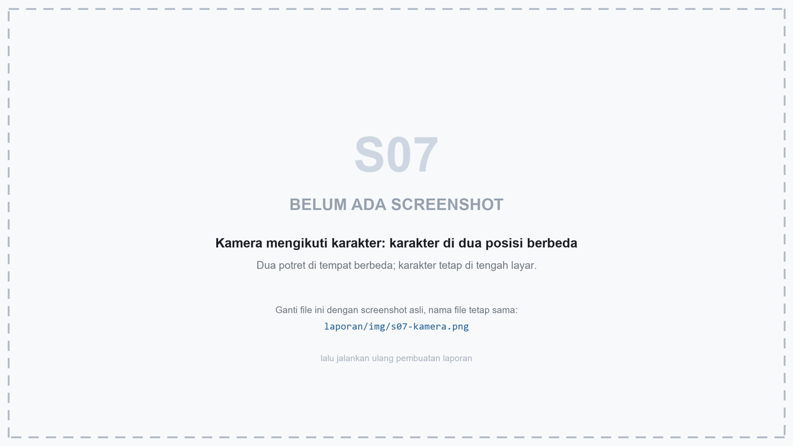
Gambar 8. Kamera mengikuti karakter: di dua posisi berbeda, karakter tetap berada di tengah layar.

Di mana proyek ini benar-benar memakai kamera
Walaupun pergerakan kameranya bawaan, proyek ini memakai kamera untuk satu hal yang ditulis sendiri: mengubah posisi kursor di layar menjadi titik di dunia. Tanpa langkah ini, klik pemain hanyalah dua angka piksel yang tidak berarti apa-apa bagi server.
local screenPoint = UserInputService:GetMouseLocation()
local ray = camera:ViewportPointToRay(screenPoint.X, screenPoint.Y)
local result = Workspace:Raycast(ray.Origin, ray.Direction * 200, params)
Raycast-nya sengaja mengabaikan karakter pemain sendiri. Tanpa pengecualian itu, sinar dari kamera akan menabrak punggung pemain lebih dulu dan setiap bidikan akan mentok di badan sendiri. Kalau sinarnya tidak mengenai apa pun, dipakai titik sejauh 200 stud ke arah pandangan sebagai cadangan, sehingga bidikan ke langit tetap menghasilkan arah yang masuk akal dan bukan kegagalan diam-diam.
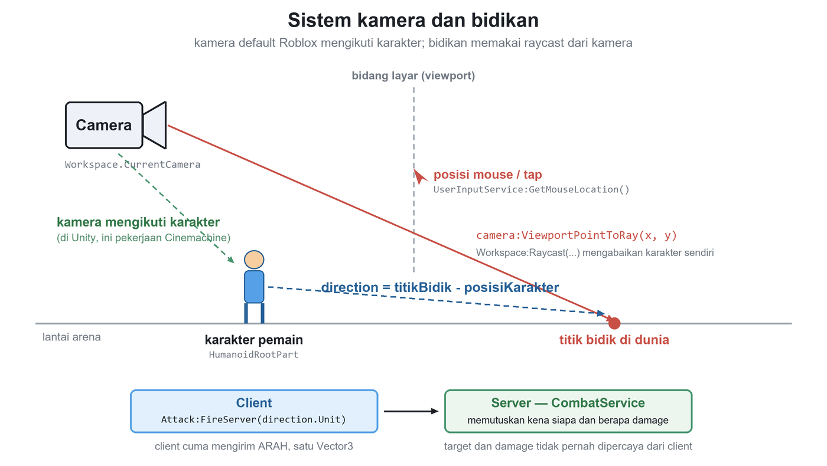
Gambar 9. Alur dari kamera ke arah serangan: kamera mengikuti karakter, raycast menentukan titik bidik, hanya arahnya yang dikirim ke server.

Bab 7 Konsep gamifikasi

Yang diminta soal
Game harus menampilkan konsep gamifikasi yang sudah dirancang.

Konsep yang dirancang
CodeVerse adalah game wave survival co-op untuk satu sampai empat pemain. Pemain berperan sebagai tim IT yang menjaga Core Server di tengah arena dari serangan malware yang datang bergelombang. Satu match berisi 10 wave dan berlangsung sekitar 10 sampai 15 menit, dengan boss di wave 5 dan wave 10.
Nilai tambah yang ditetapkan sejak awal di docs/CONCEPT.md adalah mengenalkan jenis malware dan cara pencegahannya lewat gameplay, dengan sasaran pemain umur 13 tahun ke atas.
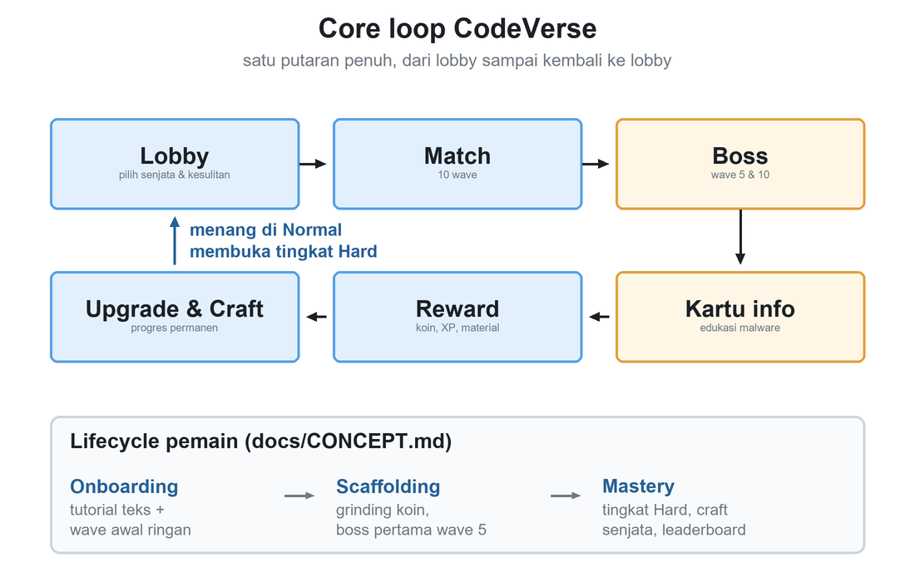
Gambar 10. Core loop CodeVerse: satu putaran penuh dari lobby sampai kembali ke lobby.

Empat elemen gamifikasi dan wujudnya di dalam game
Elemen | Wujud di dalam game | File yang mewujudkannya
Points dan currency | Dua lapis: cash yang didapat tiap wave dan habis saat match selesai, serta koin permanen dan XP yang tersimpan lintas sesi lewat DataStore | RewardService.luau, ProgressionRules.luau
Leaderboard | Papan wave tertinggi di lobby, satu OrderedDataStore per tingkat kesulitan; hanya dibaca, tidak memengaruhi gameplay | LeaderboardService.luau
Edukasi (experiential learning) | Mekanik tiap boss meniru sifat malware aslinya, lalu kartu info muncul menjelaskan malware itu dan cara mencegahnya | Bosses.luau, InfoCardController.luau
Progresi bertahap | HP musuh naik tiap wave; kalah tetap memberi koin sesuai wave yang dicapai, sehingga tidak ada sesi yang terasa sia-sia | Balance.luau, Difficulties.luau

Dua boss dan sisi edukasinya
Bagian edukasi tidak disampaikan lewat teks yang ditempel di layar awal, melainkan lewat mekanik yang dialami dulu baru dijelaskan. Inilah yang dimaksud model experiential learning di dokumen konsep.
Boss | Wave | Mekanik di dalam game | Malware yang diwakili
boss_splitter | 5 | Saat HP turun ke 66% dan 33%, membelah jadi beberapa musuh kecil | Worm, yang memperbanyak diri
boss_locker | 10 | Mengunci Toko Match dan memanggil minion sampai boss mati | Ransomware, yang mengunci akses

Setelah boss kalah, kartu info muncul berisi penjelasan malware tersebut dan cara mencegahnya. Kartu ini punya tombol tutup dan juga hilang sendiri setelah beberapa detik — dua cara sekaligus, karena kartu muncul tepat setelah boss mati, saat masih mungkin ada musuh pecahan yang berjalan ke Core dan pemain perlu segera kembali bermain.

Struktur satu match
Satu match dijalankan sebagai state machine dengan enam state. Hanya MatchService yang boleh mengubahnya; service lain mendengarkan perubahan itu dan bereaksi. Aturan ini dipegang ketat sampai-sampai fitur tutorial sengaja dirancang tanpa wave latihan, supaya tidak perlu menambah state keenam ke bagian paling rapuh dari sistem.
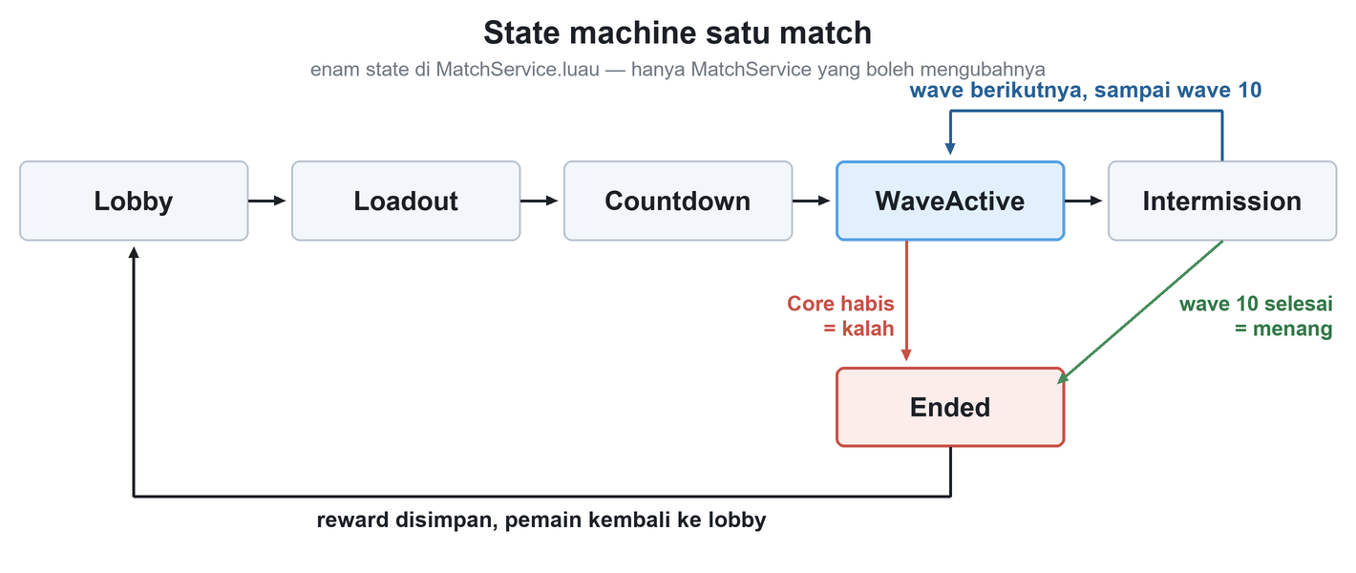
Gambar 11. Enam state satu match beserta durasi tiap fase.
State | Durasi | Yang terjadi
Lobby | sampai semua pemain Ready | Pilih senjata dan tingkat kesulitan, lihat leaderboard, upgrade dan craft
Loadout | 20 detik | Kesempatan terakhir mengganti senjata; setelah ini senjata terkunci sampai match selesai
Countdown | 10 detik | Hitung mundur sebelum wave pertama
WaveActive | sampai musuh habis | Musuh berjalan menuju Core; pemain menyerang
Intermission | 20 detik | Toko Match terbuka untuk menaikkan level senjata dengan cash
Ended | 10 detik | Layar hasil, reward disimpan, lalu kembali ke Lobby

Bukti dari dalam game
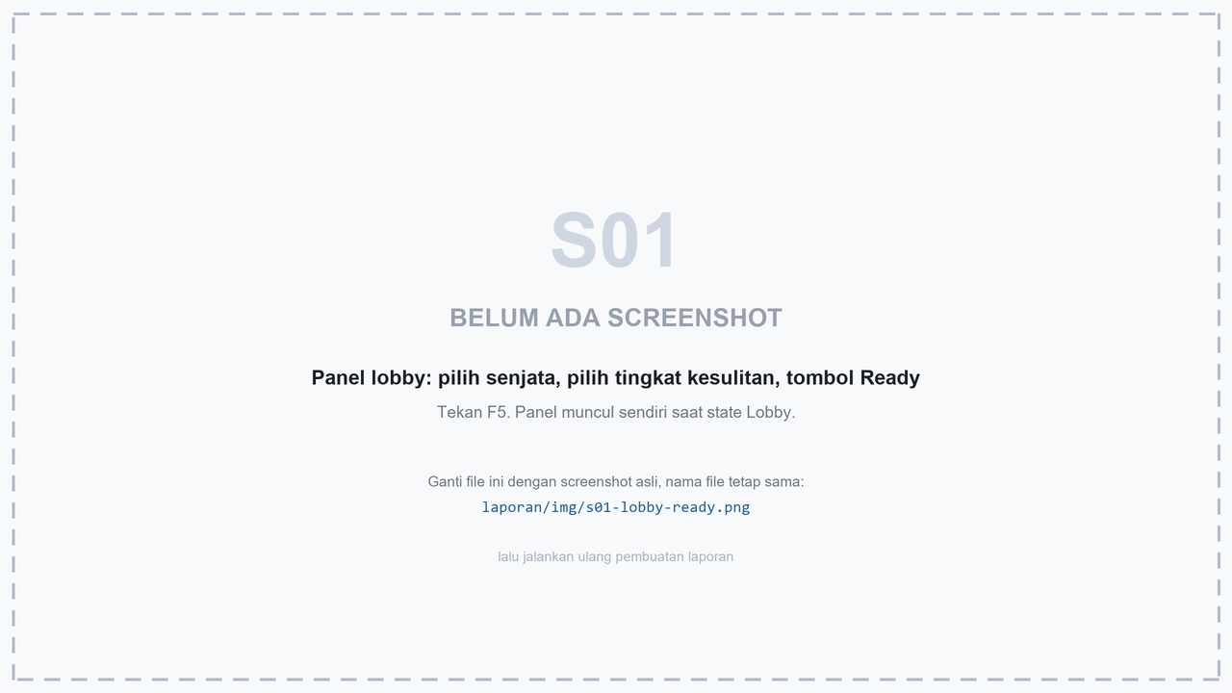
Gambar 12. Lobby: pemilihan senjata, tingkat kesulitan, dan tombol Ready.
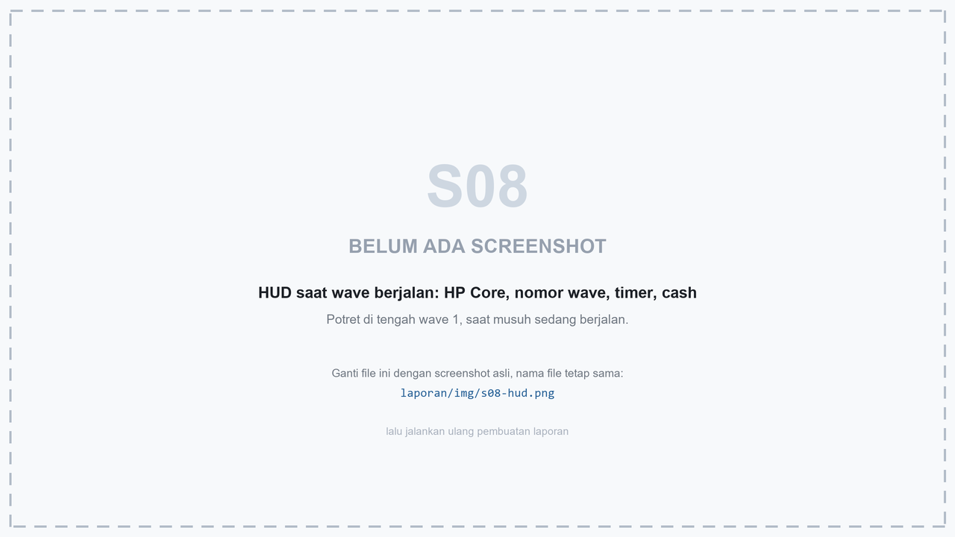
Gambar 13. HUD saat wave berjalan: HP Core, nomor wave, timer, dan cash tim.
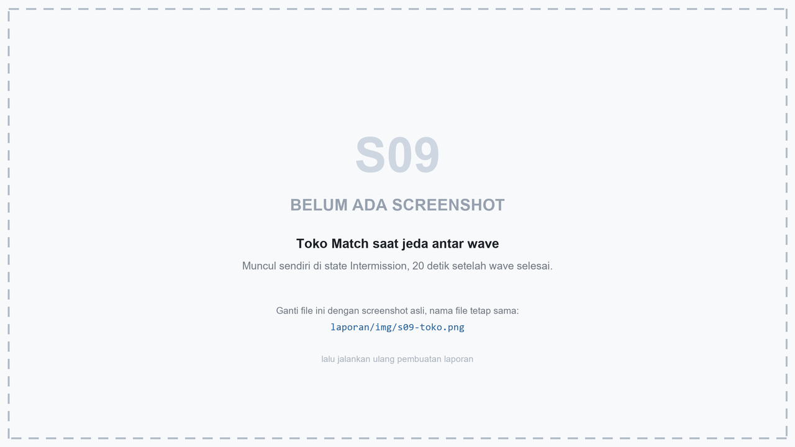
Gambar 14. Toko Match pada jeda antar wave, menjual kenaikan level senjata.
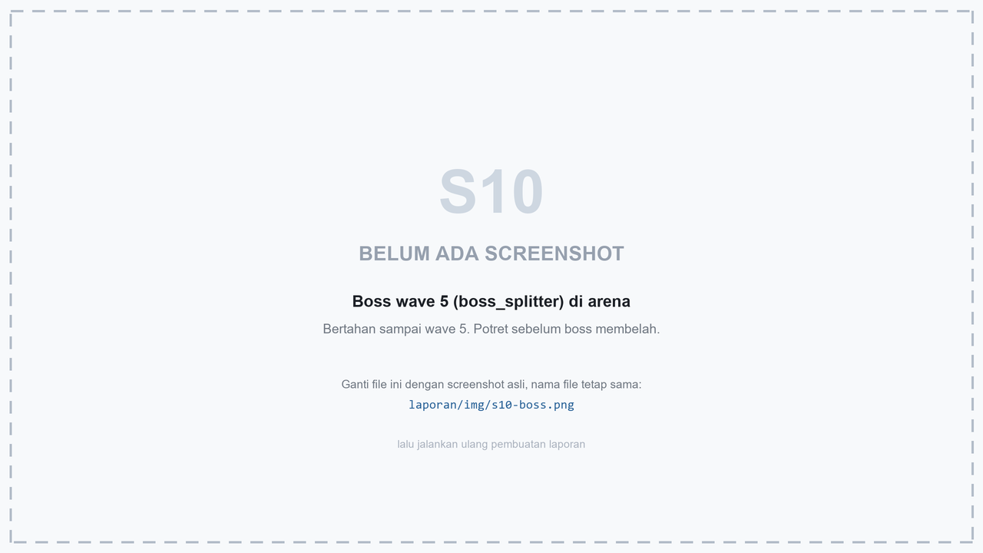
Gambar 15. Boss wave 5, boss_splitter, yang membelah diri saat HP-nya turun.
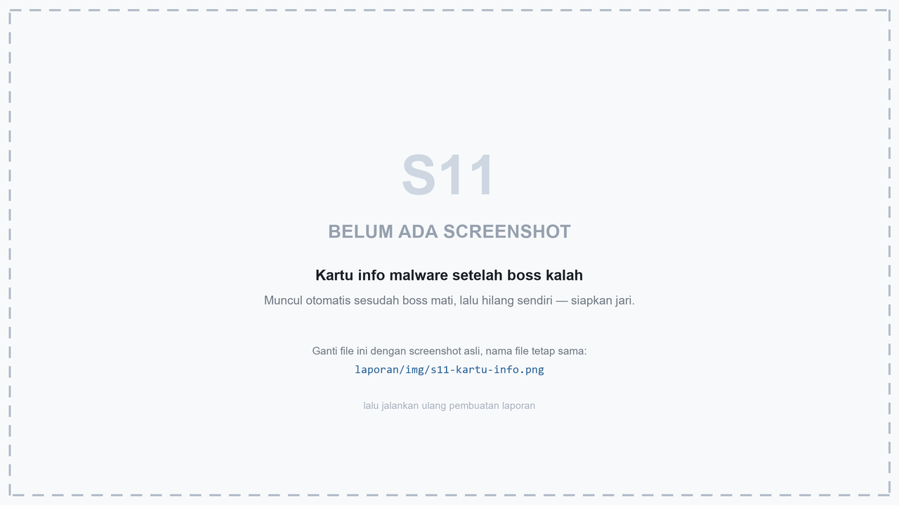
Gambar 16. Kartu info malware yang muncul setelah boss dikalahkan.
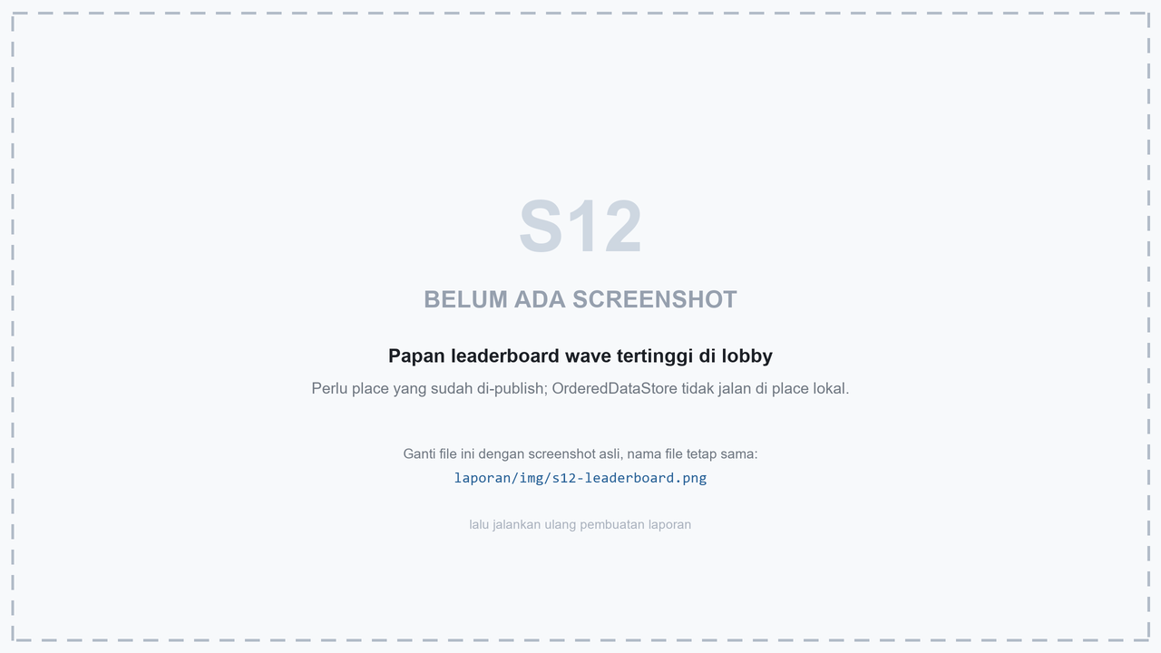
Gambar 17. Papan leaderboard wave tertinggi di lobby.
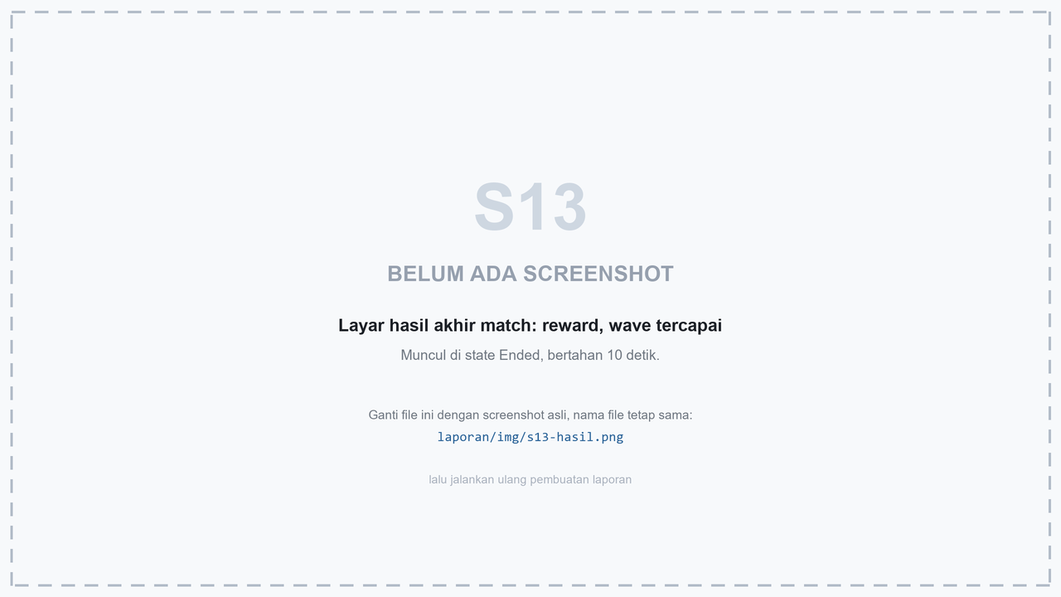
Gambar 18. Layar hasil akhir match beserta reward yang disimpan.

Lampiran A Status verifikasi proyek
Lampiran ini ada supaya laporan tidak terbaca lebih meyakinkan daripada keadaan sebenarnya. Proyek ini diuji berlapis, dan tiap lapis membuktikan hal yang berbeda.
Lapis pengujian | Yang dicakup | Hasil
Unit test murni | Modul murni di src/shared/Modules: aturan toko, balance, boss, hit test, lane, match, progresi, rate limit, papan wave tertinggi | 277 test lulus
CI (lint, type check, build, test) | Seluruh repo, dijalankan tiap push | Hijau di main
Harness Studio | Boot server, spawn musuh, penolakan remote, HP dan warna Core, urutan waypoint, pembagian lane, skala HP per wave | 257 assertion lulus, 0 gagal, 22 di-skip
Playtest manusia | Semua yang butuh pemain sungguhan: menyerang, bar HP, kamera, input | Belum dijalankan

Lapis keempat belum dijalankan, dan itu bukan kelalaian melainkan batas alat. Harness Studio menjalankan script di dalam place, tapi tidak ada Player yang pernah join — pemanggilan CreateLocalPlayer gagal dengan pesan lacking capability LocalUser. Akibatnya semua yang membutuhkan karakter, Humanoid, input, atau HUD tidak bisa diotomatisasi sama sekali.
Konsekuensinya untuk laporan ini: semua screenshot pada Lampiran B harus diambil manual dengan menjalankan game di Roblox Studio. Satu catatan tambahan untuk screenshot papan leaderboard — OrderedDataStore tidak berfungsi sama sekali di place yang belum pernah di-publish, jadi gambar itu baru bisa diambil setelah place dipublikasikan.

Lampiran B Daftar screenshot
Tiap gambar di laporan ini yang berasal dari dalam game punya nama file tetap di folder laporan/img. Untuk menggantinya, timpa file dengan nama yang sama, lalu bangun ulang laporan — gambar akan ikut terbarui di tempatnya tanpa perlu menyunting dokumen.
No | Nama file | Yang difoto | Cara mendapatkannya | Bab
1 | s01-lobby-ready.png | Panel lobby: senjata, kesulitan, tombol Ready | Tekan F5; panel muncul sendiri di state Lobby | 7
2 | s02-idle.png | Karakter berdiri diam, tampak seluruh badan | Jangan sentuh tombol gerak; putar kamera ke samping | 1
3 | s03-run.png | Karakter sedang berlari | Tahan W sambil memotret; kaki harus terlihat melangkah | 1
4 | s04-jump.png | Karakter melompat, kaki di udara | Tekan Space, potret saat masih naik | 1
5 | s05-skybox.png | Langit dan dinding arena | Arahkan kamera ke atas horizon sampai langit mengisi layar | 2
6 | s06-arena.png | Arena tampak luas: Core, dua lane, dinding | Scroll mundur sejauh mungkin, lihat dari atas-belakang Core | 3
7 | s07-kamera.png | Karakter di dua posisi, tetap di tengah layar | Dua potret di tempat berbeda, lalu gabungkan berdampingan | 6
8 | s08-hud.png | HUD: HP Core, wave, timer, cash | Potret di tengah wave 1 saat musuh berjalan | 7
9 | s09-toko.png | Toko Match saat jeda antar wave | Muncul di state Intermission, 20 detik setelah wave selesai | 7
10 | s10-boss.png | Boss wave 5 di arena | Bertahan sampai wave 5; potret sebelum boss membelah | 7
11 | s11-kartu-info.png | Kartu info malware | Muncul otomatis sesudah boss mati, lalu hilang sendiri | 7
12 | s12-leaderboard.png | Papan wave tertinggi di lobby | Butuh place yang sudah di-publish | 7
13 | s13-hasil.png | Layar hasil akhir match | Muncul di state Ended, bertahan 10 detik | 7

Selama sebuah file belum diganti, tempatnya di laporan diisi kotak penanda bertuliskan BELUM ADA SCREENSHOT beserta petunjuk pengambilannya. Jadi setiap gambar yang belum terpasang akan terlihat jelas, tidak hilang diam-diam.

